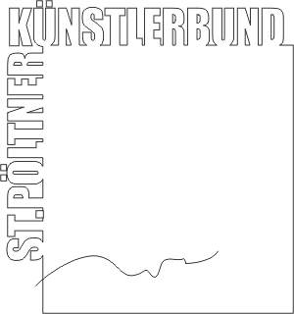
St. Pöltner Künstlerbund
c/o MMag. Ernest A. Kienzl
Urbanstraße 16
3100 St. Pölten
St. Pölten, im November 2010
Presseinfo
Mit dem Ersuchen um Berichterstattung in Ihrem Medium:
Der St. Pöltner Künstlerbund lädt zur Eröffnung und zum Besuch der Ausstellung
»Dialog«
am Donnerstag, 18. November 2010, 18.30 Uhr
im KUNST:WERK,
3100 St. Pölten, Linzer Straße 16 (Löwenhof)

Für »Dialog«, die letzte Ausstellung dieses Jahres im KUNST:WERK, dem Ausstellungsraum des St. Pöltner Künstlerbundes im St. Pöltner Löwenhof, haben sich sieben Zweierteams gefunden, die jeweils gemeinsam ein Ausstellungsprojekt erarbeitet haben. Die teils sehr großformatigen Arbeiten sind so präsentiert, dass sie auch untereinander in einen Dialog treten und die Betrachter herausfordern diesen Dialog nachzuvollziehen.
Konzipiert und kuratiert wurde die abwechslungsreiche Schau von Ernest A. Kienzl.

An der Ausstellung nehmen folgende Teams teil:
Eva Bakalar - Hermann Rauschmayer
Judith Exel - Barbara Kübel
Alois Junek - anonymer Aborigine
Hermine Karigl-Wagenhofer - Ernest A. Kienzl
Herbert Kraus - Werner Riegler
Josef Friedrich Sochurek - Hannes Weinberger
Margareta Weichhart-Antony - Wolfgang Dorn.

Die Ausstellung ist vom
19. November bis 19. Dezember 2010,
jeweils Donnerstag und Freitag von 16.00 bis 18.30 Uhr, sowie Samstag und Sonntag von 10.00 bis 12.30 Uhr geöffnet.
Zu den Öffnungszeiten ist jeweils eine Künstlerin / ein Künstler anwesend und gerne zu Gesprächen und Dialogen bereit.

Weitere Infos und Bildmaterial unter http://www.stpoeltnerkuenstlerbund.at/kunstwerk
und im Blog: http://eak.twoday.net

